第1章 常用电子仪器仪表的使用
直流稳压电源（源书第33—41页）

本册目录
本册目录 1
1.3 直流稳压电源 2
1.3.1 直流稳压电源的基本功能 2
1.3.2 主从工作模式介绍 6
1.3.3 实操：单电源3V供电 9
1.3.4 实操：单电源−5V供电 9
1.3.5 实操：正负5V双电源供电 9
1.3.6 加电无输出处理 10

原书第33页

1.3 直流稳压电源
几乎所有实验电路工作时都需要直流稳压电源设备来提供稳定的直流工作电压和必须的电能量。
相关理论学习中，电原理图可以隐含直流电源相关部分不画出。但实际操作中，没有正确提供直流电源，电路无法正常工作。
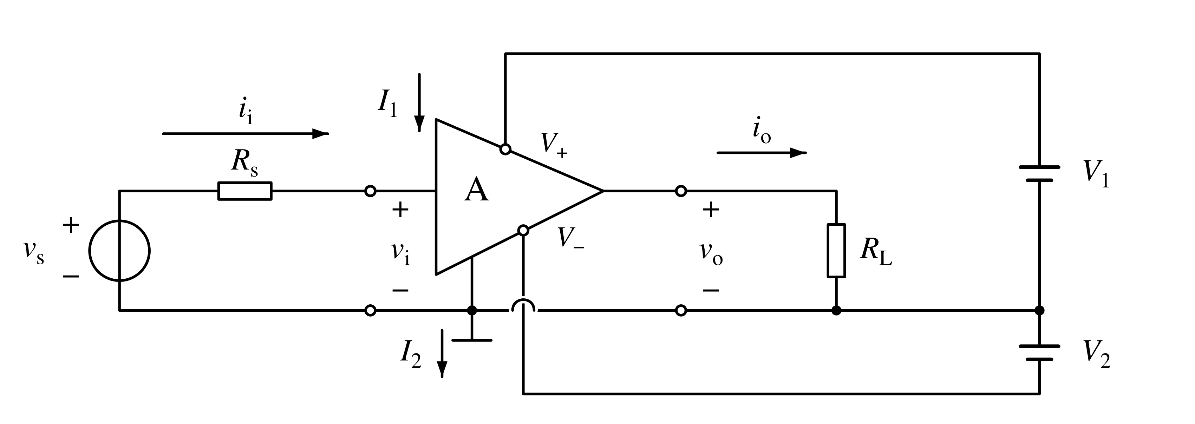
放大器工作原理的基本电原理图
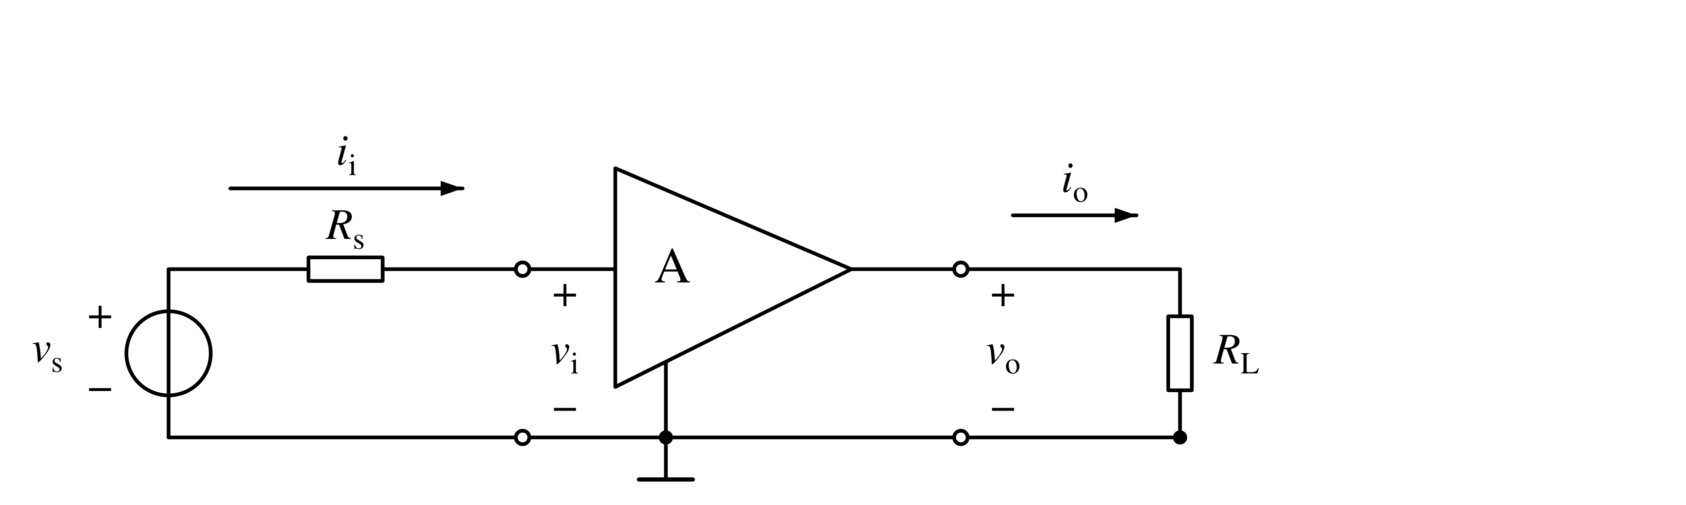
理论分析用的简化原理图（未画出电源）
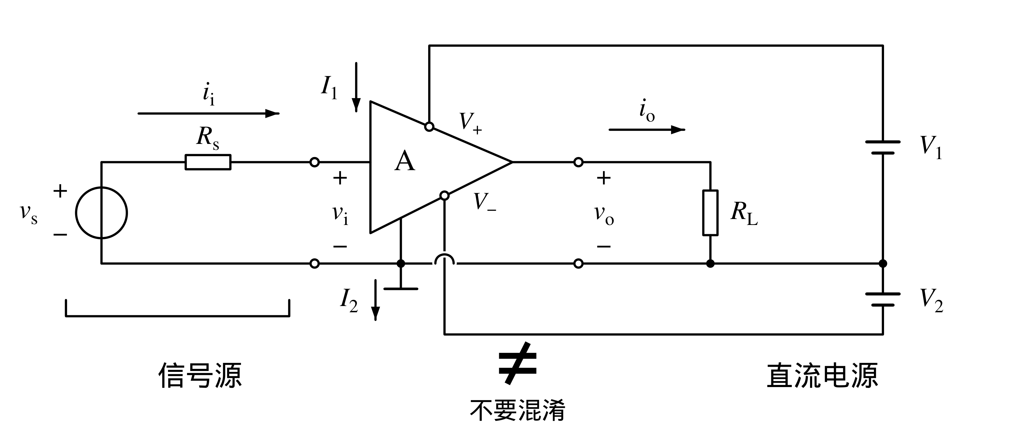
信号源：产生信号的设备，（三大件中的函数信号发生器就是信号源）。其幅度基本单位：伏特，常用代表符号：$V_{s}$
直流电源：提供直流电压和能量的设备，（三大件中的直流稳压电源）。幅度基本单位：伏特，常用代表符号：$V_{DC}$

1.3.1 直流稳压电源的基本功能

原书第34页
品牌：固纬电子 gwinstek 品名：直流稳压电源 型号：GPS-3303C
主要特性：
•3位电压和3位电流显示，最小分辨率为100mV，10mA
•三种输出模式：独立，串联和并联连接；
•三路高精度电源独立可控输出：CH1：30V/3A，CH2：30V/3A，CH3：5V/3A（固定）
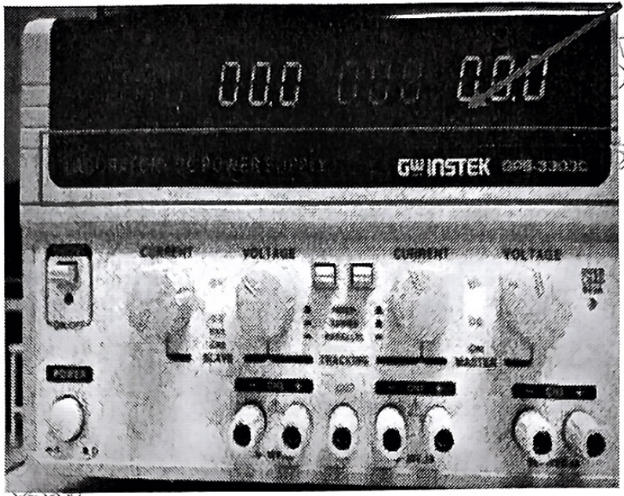
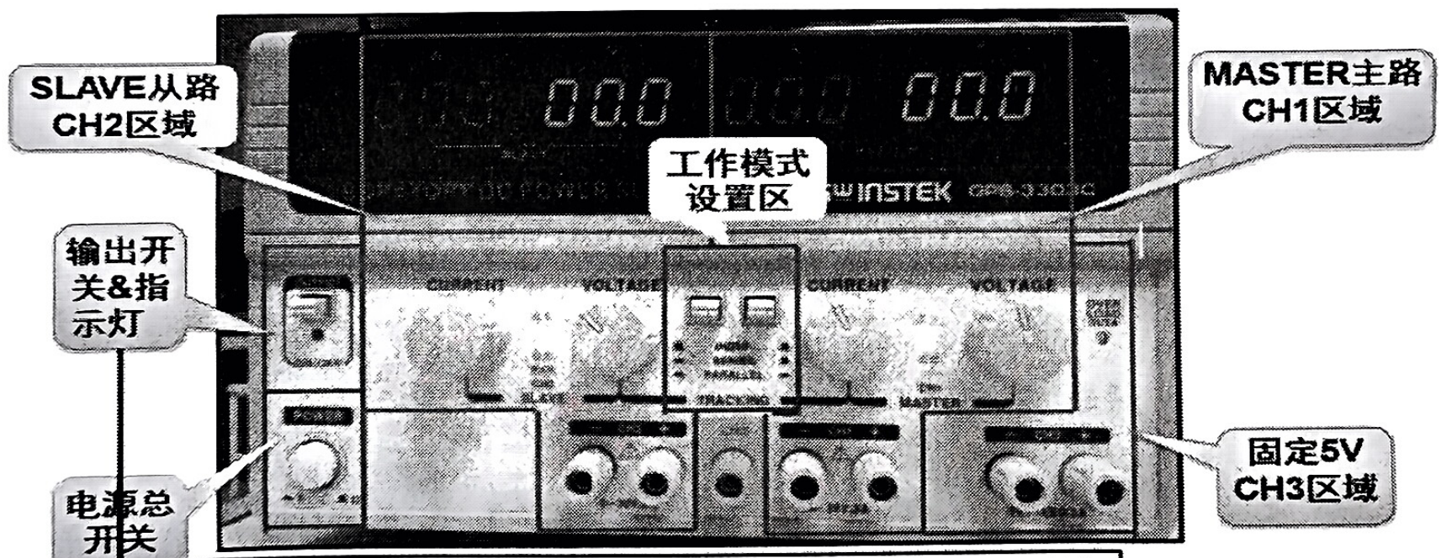
SLAVE从路CH2区域；MASTER主路CH1区域；工作模式设置区；输出开关&指示灯；电源总开关；固定5V CH3区域。
打开电源总开关后，还要打开OUTPUT输出开关，当输出指示灯亮起，设备才算正式工作。
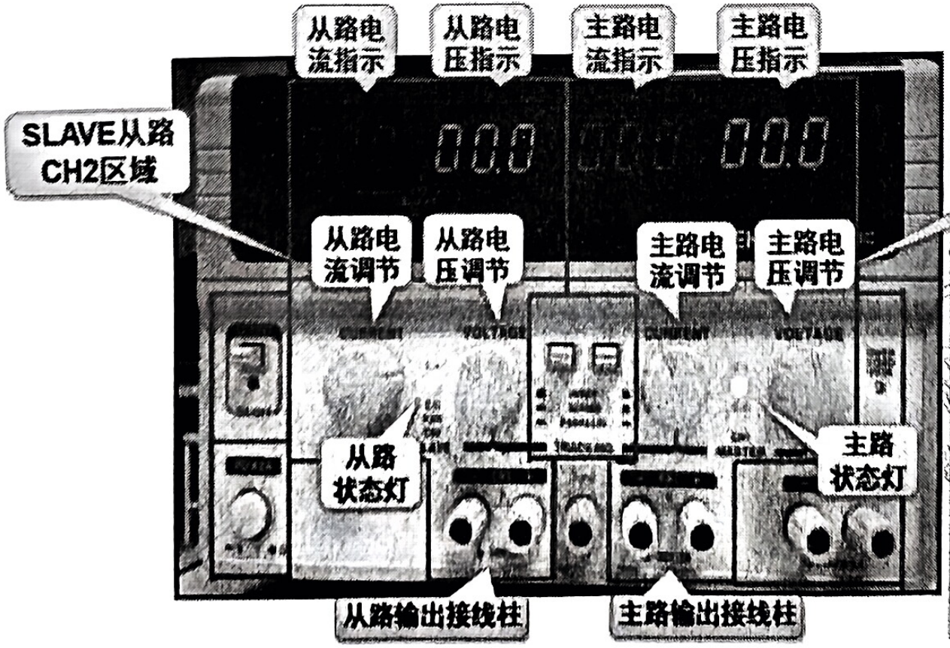
从路电流指示、从路电压指示、主路电流指示、主路电压指示；从路电流调节、从路电压调节、主路电流调节、主路电压调节；从路状态灯、主路状态灯；从路输出接线柱、主路输出接线柱。
CH1主路，CH2从路。每路可单独提供参数可调的直流电源。各自有一套组件。每路直流电压通过各自+、−接线柱向外输出。

原书第35页
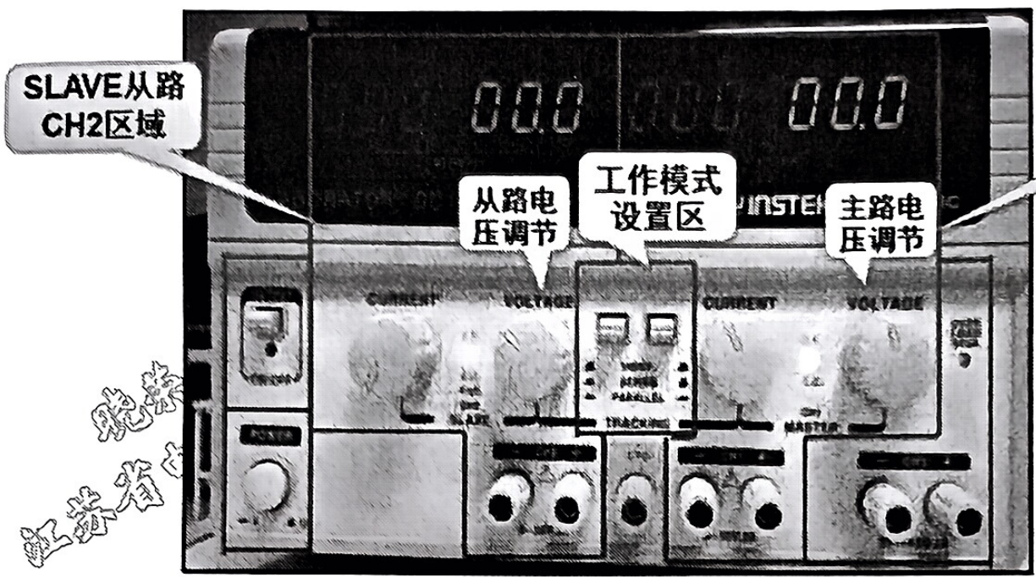
SLAVE从路CH2区域；MASTER主路CH1区域；从路电压调节；工作模式设置区；主路电压调节。
两路还可根据工作模式设置形成两路并联或串联（此时从路电压受主路控制，不再由CH2的电压调节旋钮调节，而是直接等于主路电压）。
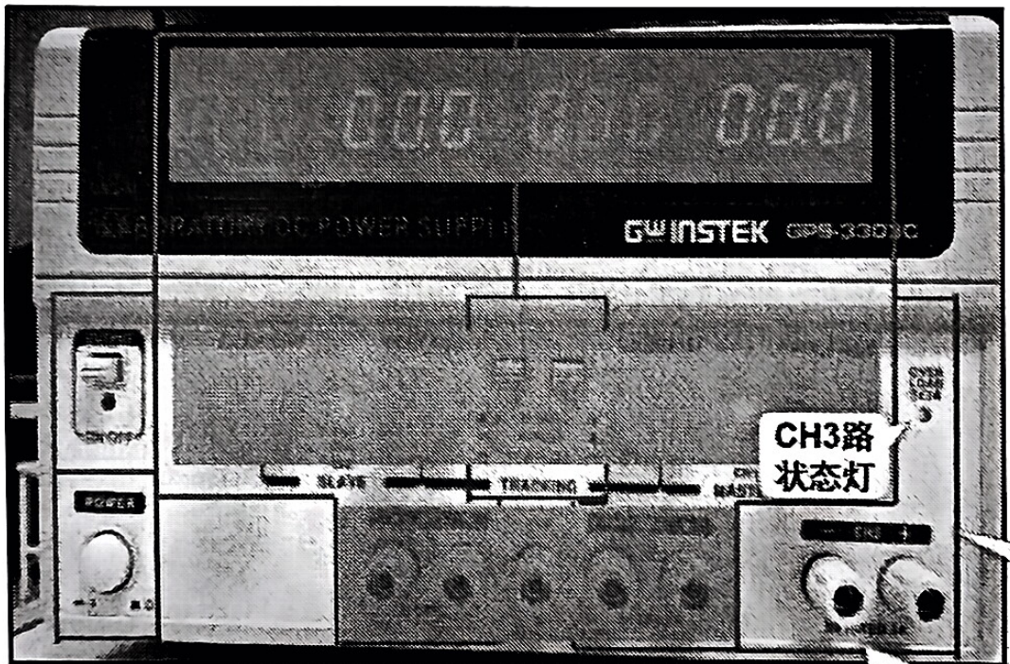
CH3路状态灯；固定5V CH3区域；CH3路输出接线柱。
CH3路输出：固定5伏直流输出，不可调节，与工作模式设置也无关；故没有参数调节和显示。用于数字电路实验较方便。
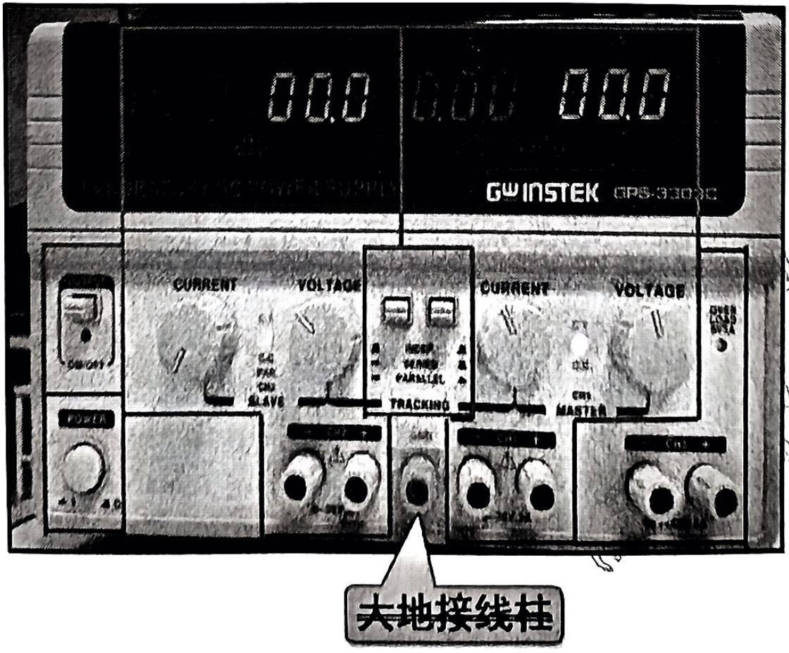
大地接线柱：标着GND，但和本实验课程中常说的“GND共地”并非同一概念。本课程中，此接线柱不做任何连接！

原书第36页
品牌：鼎阳SIGLENT 品名：直流稳压电源 型号：SPD3303C
主要特性：
•4位电压和3位电流显示，最小分辨率为10mV，10mA
•三种输出模式：独立，串联和并联连接；
•三路高精度电源独立可控输出：CH1：32V/3.2A，CH2：32V/3.2A，CH3：2.5V/3.3V/5V/3A
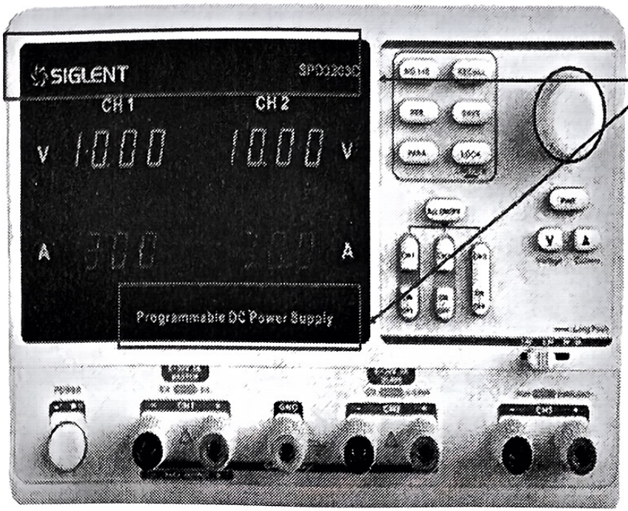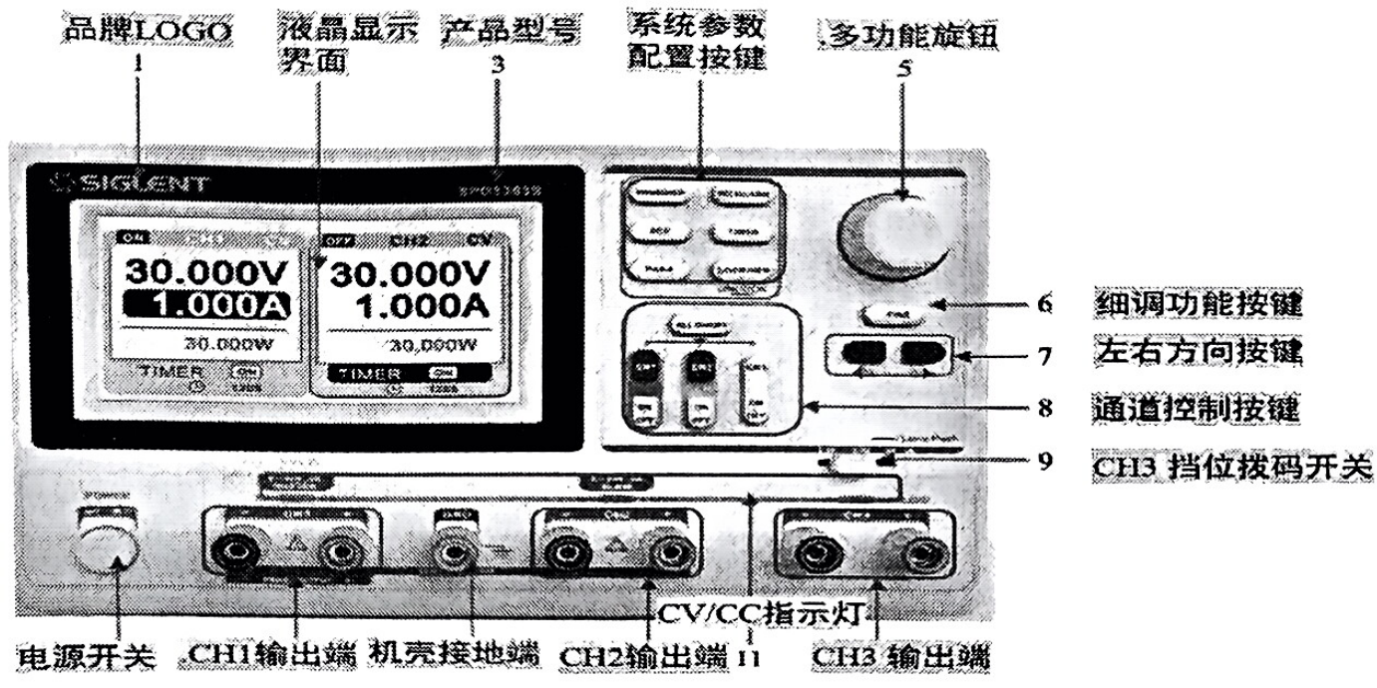
1 品牌LOGO；2 液晶显示界面；3 产品型号；4 系统参数配置按键；5 多功能旋钮；6 细调功能按键；7 左右方向按键；8 通道控制按键；9 CH3档位拨码开关；11 CV/CC指示灯。电源开关；CH1输出端；机壳接地端；CH2输出端；CH3输出端。

必须遵循的操作规则：不可带电大调整！
当电源连着外电路开始正式工作时，整个电路不许有大的调整。若必须有大的调整，务必关断输出再操作！
简称“电路不可带电大调整！”

实验开始时电路连电源：
未连接电源线前，开电源调好参数和状态，然后关闭电源，连接电路与电源对应连线；最后再打开电源，小范围校准电源参数。

实验中电路电源连线有变动：
先关电源输出，再变动电源线；然后再开电源输出，小范围校准电源参数

实验中拔插更换电路中元器件：
先关电源输出，再拔插更换电路元件；然后再开电源输出，小范围校准电源参数

原书第37页

实验中电源有大调整：
•先关闭电源，断开电路与电源之间连线；
•再开电源，做需要的大调整操作（比如工作模式切换，电压大幅度升降等等）；
•调整好后，又关闭电源，恢复电路与电源之间的连线；
•最后再打开电源，小范围校准电源参数。

电路或电源小调整不属于此规则：
比如：调整可调元件参数；个别信号连线变动；小幅调整电源参数等等，小调整可以在加电正常工作时直接操作。

1.3.2 主从工作模式介绍
主从工作模式分为：独立工作模式、串联工作模式、并联工作模式，不同的输出模式可以通过前面板上相应的开关来选择。

（1）独立输出
一般情况下，各组电源独立输出，输出电压可以单独控制。这是最基本的一种使用方式。

（2）串联输出
当电路需要使用正负电源或者所需电压大于单路输出电压时，可以选择串联输出。这时电源会通过内部继电器将通道1和通道2串联。在该模式下输出电压是单通道电压的两倍。

（3）并联输出
当电路所需电流大于单路所能提供的最大电流时，可以选择并联输出。这时电源会通过内部继电器将通道1和通道2并联。在并联模式下，输出电流是单通道电流的两倍。
主从工作模式分为：独立工作模式、串联工作模式、并联工作模式

1、独立工作模式

原书第38页
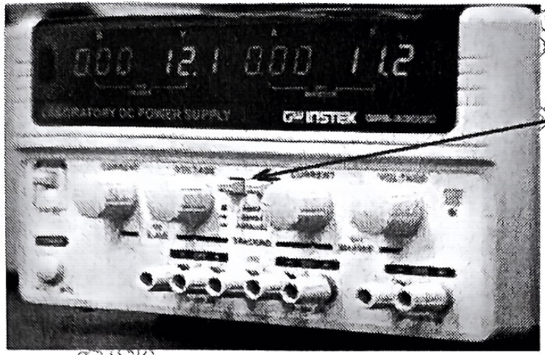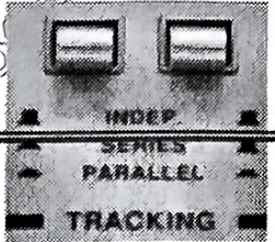
独立工作模式：双键弹出。
CH2从路、CH1主路相互独立，各自调节，每路可单独提供参数可调的直流电源。输出电压0～30V，最大输出电流3A。
注：不同型号的仪器，输出模式的切换功能有所差异，有的是按键弹出、有的是指示灯指示，具体情况具体对待。但是旁侧的文字说明会解释清楚当下处于什么工作模式。

2、串联工作模式
CH2从路、CH1主路，从路的+端与主路的−端在设备内部短接。两路电压完全相等，且只受主路电压旋钮控制！靠外两端之间电压值两倍于主路电压，实际常用于提供对称正负双电源。
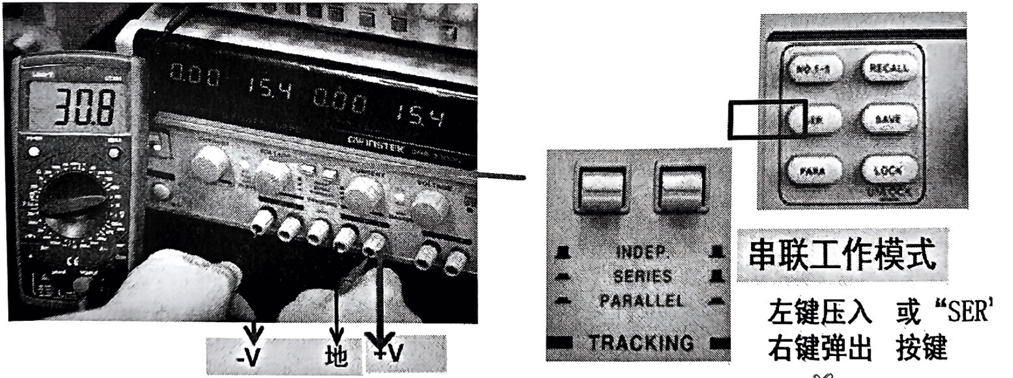
串联工作模式：左键压入，右键弹出，或“SER”按键。图中万用表读数30.8，主从两路显示均为15.4；接线端标注−V、地、+V。

3、并联工作模式
CH2从路、CH1主路。从路与主路的+、−端在设备内部分别对应短接。两路电压完全相等，且只受主路电压旋钮控制！输出电压只等于主路电压，但输出电流相加（最大电流达到6A）

原书第39页
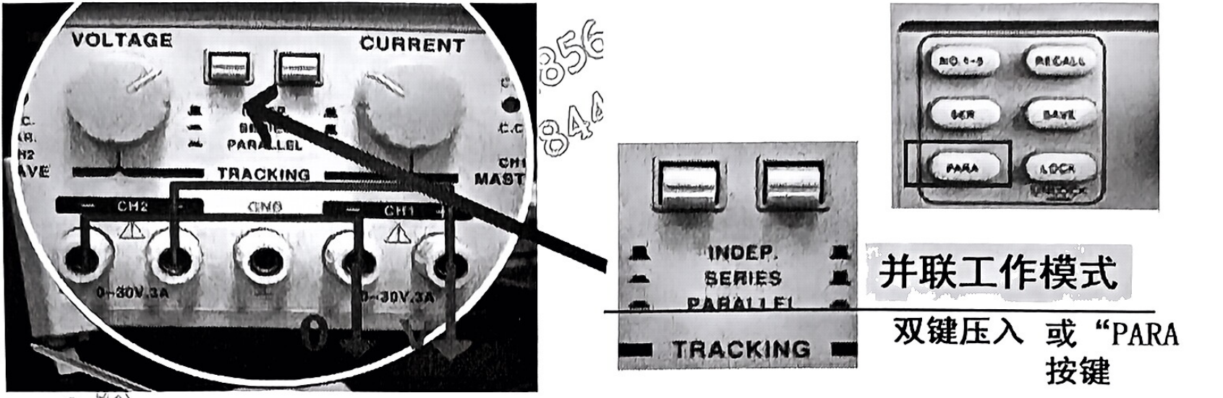
并联工作模式：双键压入或“PARA”按键。
注意：切换工作模式属于大调整，应规范操作，先断开与外电路的连线。
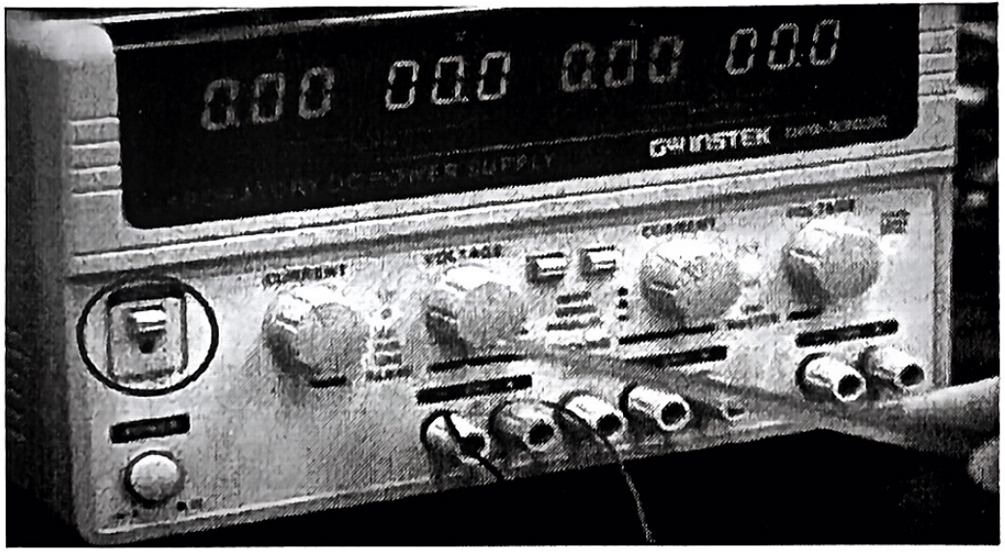
每次切换工作模式按键，此电源会自动关闭输出。需要手动打开输出开关才会有设定输出。
状态指示灯的含义：
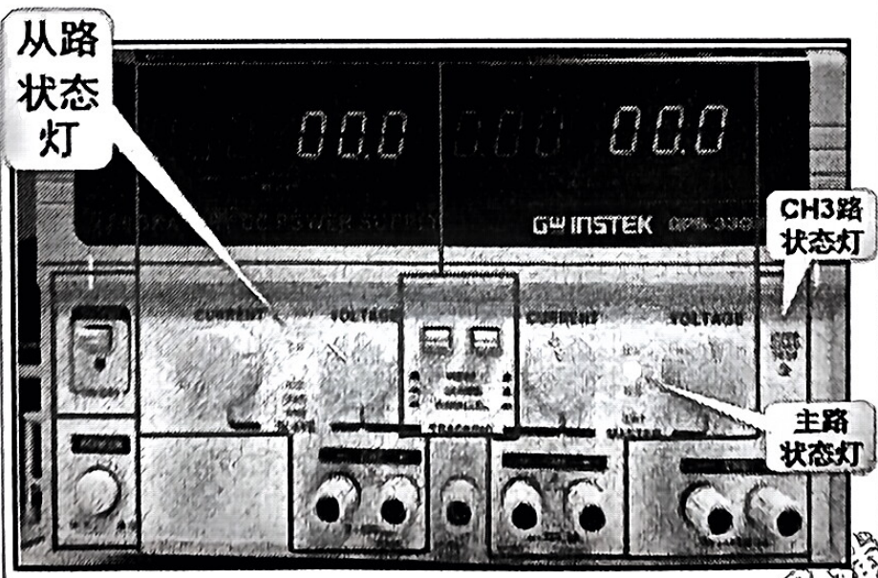
状态灯 | 颜色/状态 | 含义
从路状态灯 | 绿—C.V | 正常稳压输出。
从路状态灯 | 红—PAR.并联 | 从路在并联工作，电压受主路控制。
从路状态灯 | 红—C.C限流 | 电流设定太低；外连电路短路。
主路状态灯 | 绿—C.V | 正常稳压输出。
主路状态灯 | 红—C.C限流 | 电流设定太低；外连电路短路。
CH3路状态灯 | 绿 | 正常5V输出。
CH3路状态灯 | 红—过载 | 输出开关未开；外连电路短路。
同学们在实操过程中遇到红灯亮起，输出电压变为0，该怎么办？
（1）断开电路，检查外电路是否有短路，排除外电路短路导致的电流过大；
（2）若外电路正确无误，说明电源的限流设置的太低了，只要将电源的电流调大即可。

原书第40页

1.3.3 实操：单电源3V供电
要求：调节直流稳压电源，输出电压为3V。
测量：用万用表测量出3V电压。注意红表笔接+（高电位），黑表笔接−低电位。
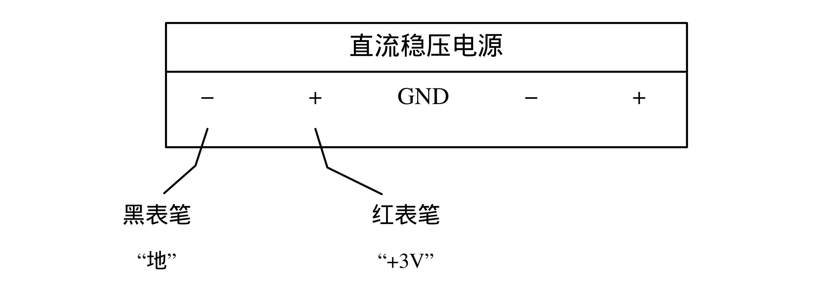

1.3.4 实操：单电源−5V供电
要求：调节直流稳压电源，输出电压为−5V。
测量：用万用表测量出−5V电压。注意红表笔接−（低电位），黑表笔接+（高电位）
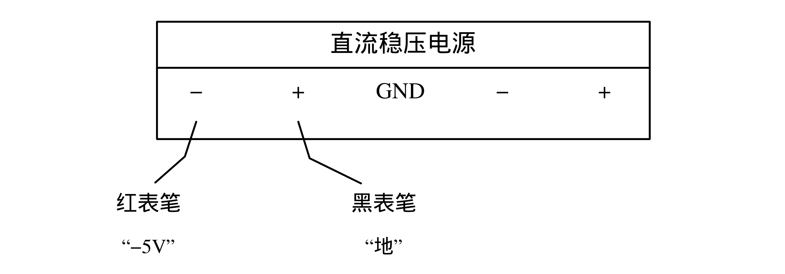

1.3.5 实操：正负5V双电源供电
要求：调节直流稳压电源，输出电压为±5V。
测量：用万用表测量+5V、−5V电压，注意此处电源同时输出正负电压，黑表笔接地，红表笔接高电位时万用表显示+5V；黑表笔位置不变，红表笔接低电位时万用表显示−5V。不可采用颠倒红黑表笔的方式测量。
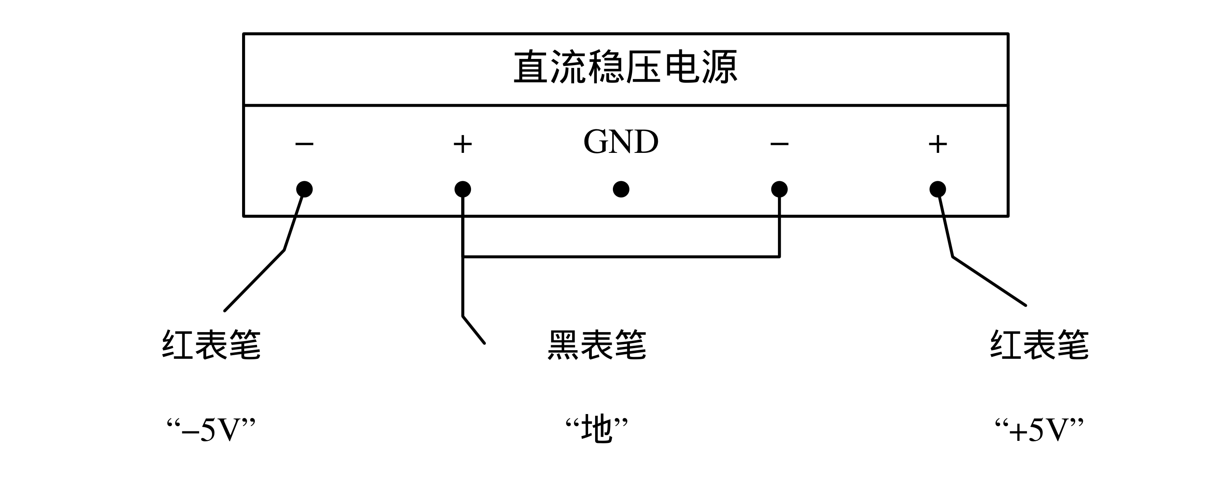

原书第41页

1.3.6 加电无输出处理
当此电源设备加了电，但不管如何调整电压旋钮，某路输出电压始终为0，这种状况有三个常见原因：
1. OUTPUT输出开关没打开，注意输出指示灯。
2. 电流旋钮设置太低；注意开始时调电流旋钮（通常转半圈即可）。
3. 连了外部电路，但外部电路短路了。
不要再调电源！关闭电源，查外部电路故障点。

